政 府 采 购
询价文件

采购计划编号：
采购项目名称： 书画藏品柜制作

采 购 人：重庆市渝北区文化遗产保护中心

2018年6月

第一篇 采购邀请函
项目名称：书画藏品柜制作
重庆市渝北区文化遗产保护中心按照重庆市渝北区财政局下达的采购计划，对重庆市渝北区文化遗产保护中心所需服务采购进行询价采购，欢迎有相关资质的供应商参与。
一、采购项目内容：
分包号 | 采购名称 | 采购预算  （万元） | 保证金金额  （万元） | 备注
 | 书画藏品柜制作 | 7 | 无
二、供应商资格和业绩要求
（一）基本资格条件
1、具有独立承担民事责任的能力；
2、具有良好的商业信誉和健全的财务会计制度；
3、具有履行合同所必需的设备和专业技术能力；
4、有依法缴纳税收和社会保障资金的良好记录；
5、参加政府采购活动前三年内，在经营活动中没有重大违法记录;
6、法律、行政法规规定的其他条件。
（二）特定资格条件
无。
三、供应商资料报送起止时间：2018年6月20日9：00至2018年6月20日9：30止。
四、供应商资料报送地点：重庆市渝北区文化遗产保护中心（渝北区双龙大道二支巷）。
五、本项目询价开始时间：2018年6月20日9：30。
六、供应商报送资料内容：报价表（附录1）、法定代表人授权委托书；明细报价表；资格条件规定证明材料并附公司资质等相关资料。以上资料正本一份、副本贰份，装订成册后密封，正本每页法定代表人授权代表签字并加盖公章。封面应有投标人名称、法人或授权代表姓名及联系方式，封口处须加盖投标人公章。
七、实施时间：采购合同签订后 40个日历天内交货。
八、实施地点：重庆市渝北区文化遗产保护中心
九、售后服务条款：7*24小时电话服务支持，24小时内上门服务，保修期内出现质量问题，免费提供维修服务，维修所需人工、工具及材料等费用均由供应商承担。
十、其他优惠承诺：自报优惠条件。
十一、履约保证及履约责任：
履约责任：中标人延期完成项目任务，应每天按合同总价的5‰向采购人支付违约金，但违约金总额不得超过10%。凡因不可抗拒力因素造成未能按时完成交货，双方均不承受违约责任。

十二、付款方式：项目合同签订后7个工作日内，需方向供方支付合同价款的80%；供方交货并验收合格后7个工作日内，需方向供方支付合同价款剩余20%。需方付款前，供方均需提供足额正规发票等相关材料。

十三、付款单位：重庆市渝北区文化遗产保护中心
十四、成交原则：完全满足采购需求且报价最低的原则确定成交供应商，如果报价相同则考虑提供更优配置及售后服务等因素确定成交供应商。
十五、成交供应商与采购人签订采购合同，签订合同后7个工作日将合同副本报区财政局采购办及集中采购机构备案。
十六、联系人及联系电话：
渝北区文化遗产保护中心：胡老师（67821596）
第二篇 项目技术需求
一、项目服务内容
序号 | 产品名称（设备名称） | 数量/单位 | 备注
1 | 书画藏品柜制作 | 7个

二、服务要求
序号 | 货物名称 | 规格型号 | 技术要求 | 单位 | 数量
1 | 书画藏品柜 | 详见本章节附件 | 1.1书画藏品柜（主材）：（※）  ① 橡胶木原木改板，专用拼缝机拼接；  ② GB/T3324-2008木家具通用技术条件执行标准；  ③ GB18584-2001木家具中有害物质限量执行标准；  ④ GB/T2530-2001木制柜执行标准；  ⑤ 甲醛量≤0.5mg/L；  ⑥ 含水率≤15%；  ⑦木方尺寸≥50mmx40mm；  ⑧ 指接板厚度≥15mm；  ⑨ 耐破强度(KPa）≥1000；  边压强度（kN/m) ≥4.5；  粘合强度(N/m ) ≥400；  ⑩ 颜色稳定性：无颜色转移，不含荧光增白剂；  安全性：通过安全性测试，符合长期使用要求。  1.2书画藏品柜配件：（※）  选用100% ABS材料制作，不能使用含有塑化剂的塑料配件。  ① 材质：100% ABS材料；  ② 塑化剂含量＜ 0.05mg/kg；  ③ 苯类含量＜0.01mg/㎡；  ④ 合页：执行QB/T1242-1991家具五金铰链安装尺寸；  ⑤ 连接件：执行QB/T2189-1995家具五金检验要求；  1.3无酸粘合剂：（※）  必须采用无酸胶粘剂产品，胶粘剂中不能含有塑化剂、硫化物、铜离子、铁离子、氧化剂等物质。不引起长霉、发黄、变色、分层等。若使用胶带，应为无酸性，不腐蚀被粘物，不脱胶、溢胶，黏性持久不发黄变质。  1.5书画藏品柜外观要求：  - 板材厚度达到设计要求，按规定厚度制作制作；  - 柜体的边楞规矩整齐，折叠楞线清晰，相邻面之间为90°，顶面对角线之差不得大于5mm；  - 柜体饱满牢固，表面光洁、无污点、无突起物、刺状物、无毛边外露；  - 格板切口无明显毛刺，外檐及顺楞的切口需采用砂光机打磨；  1.6书画藏品柜外结构要求：  ① 柜体结构采用连接件对接结构，柜内格板可根据存放文物的实际需求进行等比例尺寸的互换；  ② 开合：柜门开合角度范围由折合控制。最大开合角度≥90°；  - 锁固方式：采用迪森五金连件固定，专用卡口式三合一，锁扣牢固，无滑动，安装简便； | 个 | 7
  无酸白胶技术要求（液体）  ① 塑化剂含量 ＜ 0.05mg/kg  ② 硫化物含量 ＜140mg/kg  ③ PH值：5.9  ④ 铁离子含量 ＜ 30mg/kg  ⑤ 铜离子含量 ＜ 15mg/kg | 无酸热熔胶技术要求（固体）  ① 塑化剂含量 ＜ 0.05mg/kg  ② 硫化物含量 ＜ 240mg/kg  ③ PH值：6.5  - 铁离子含量 ＜ 30mg/kg  - 铜离子含量 ＜ 4mg/kg

附件：书画藏品柜制作规格及数量明细表
序号 | 名称 | 规格（cm） | 数量  （个）
1 | 书画藏品柜制作 | 1350x600x2350  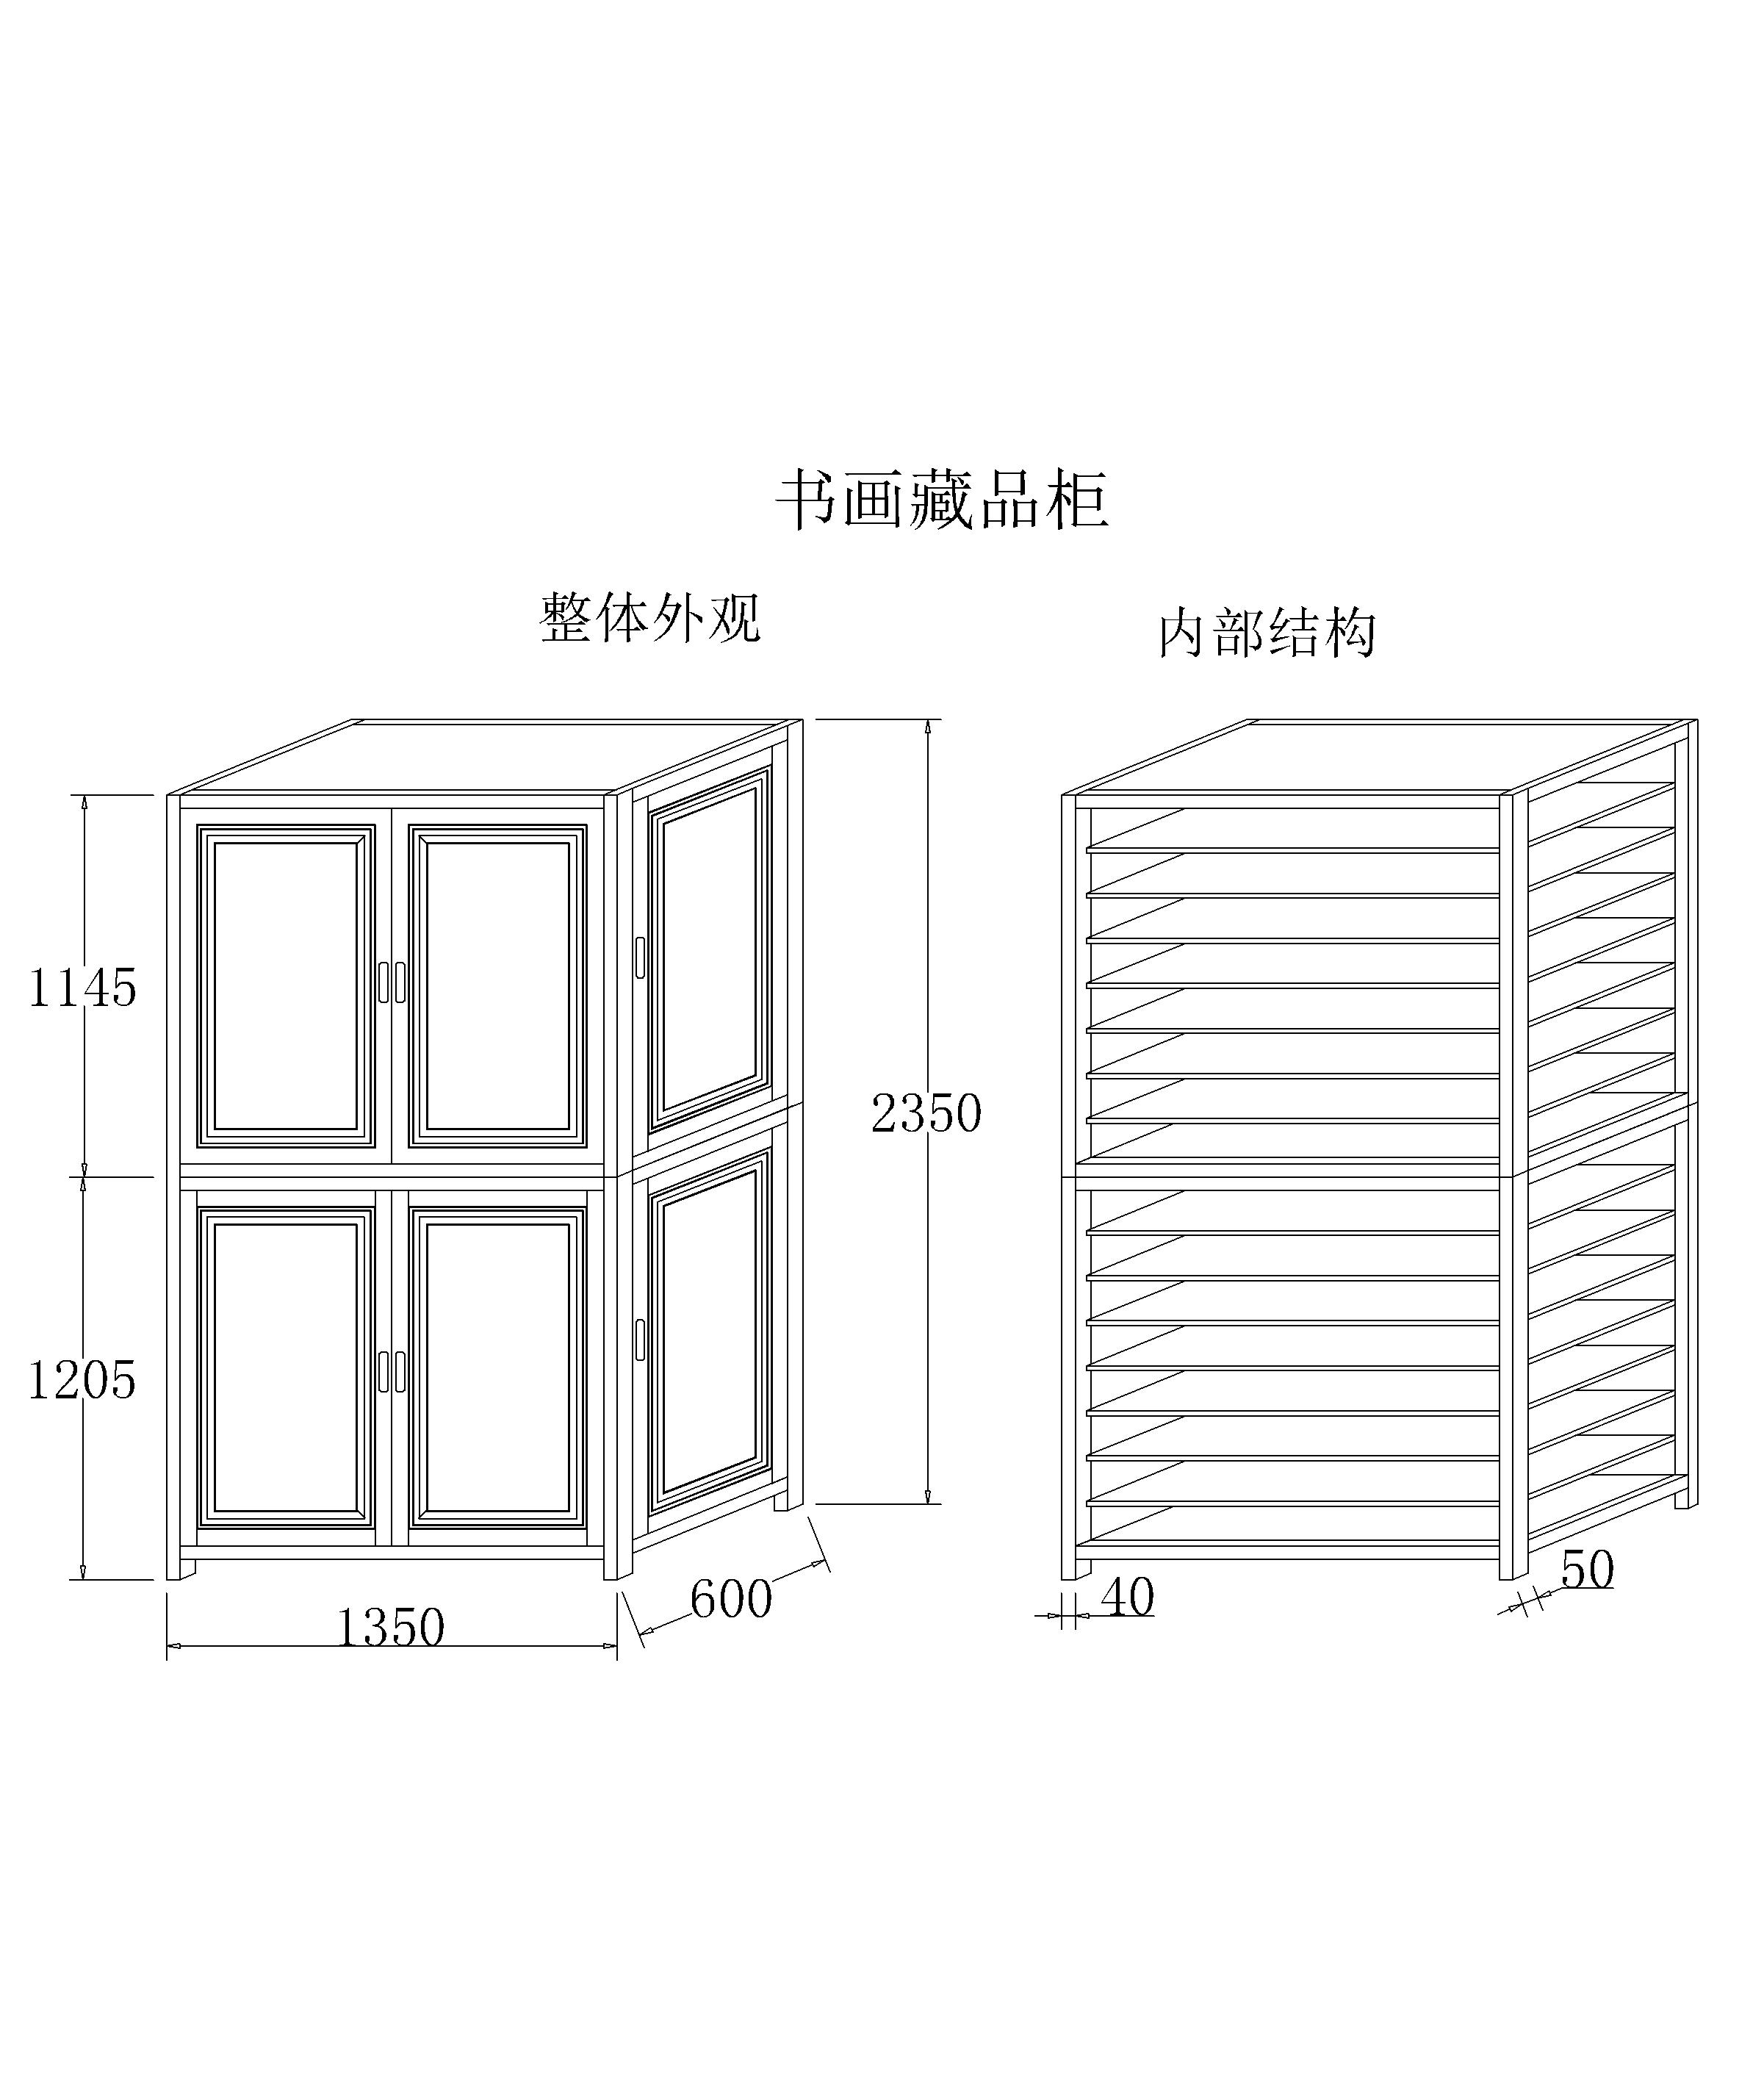  上下各8格，侧面可打开门。 | 2个
2 | 书画藏品柜制作 | 950x600x2350  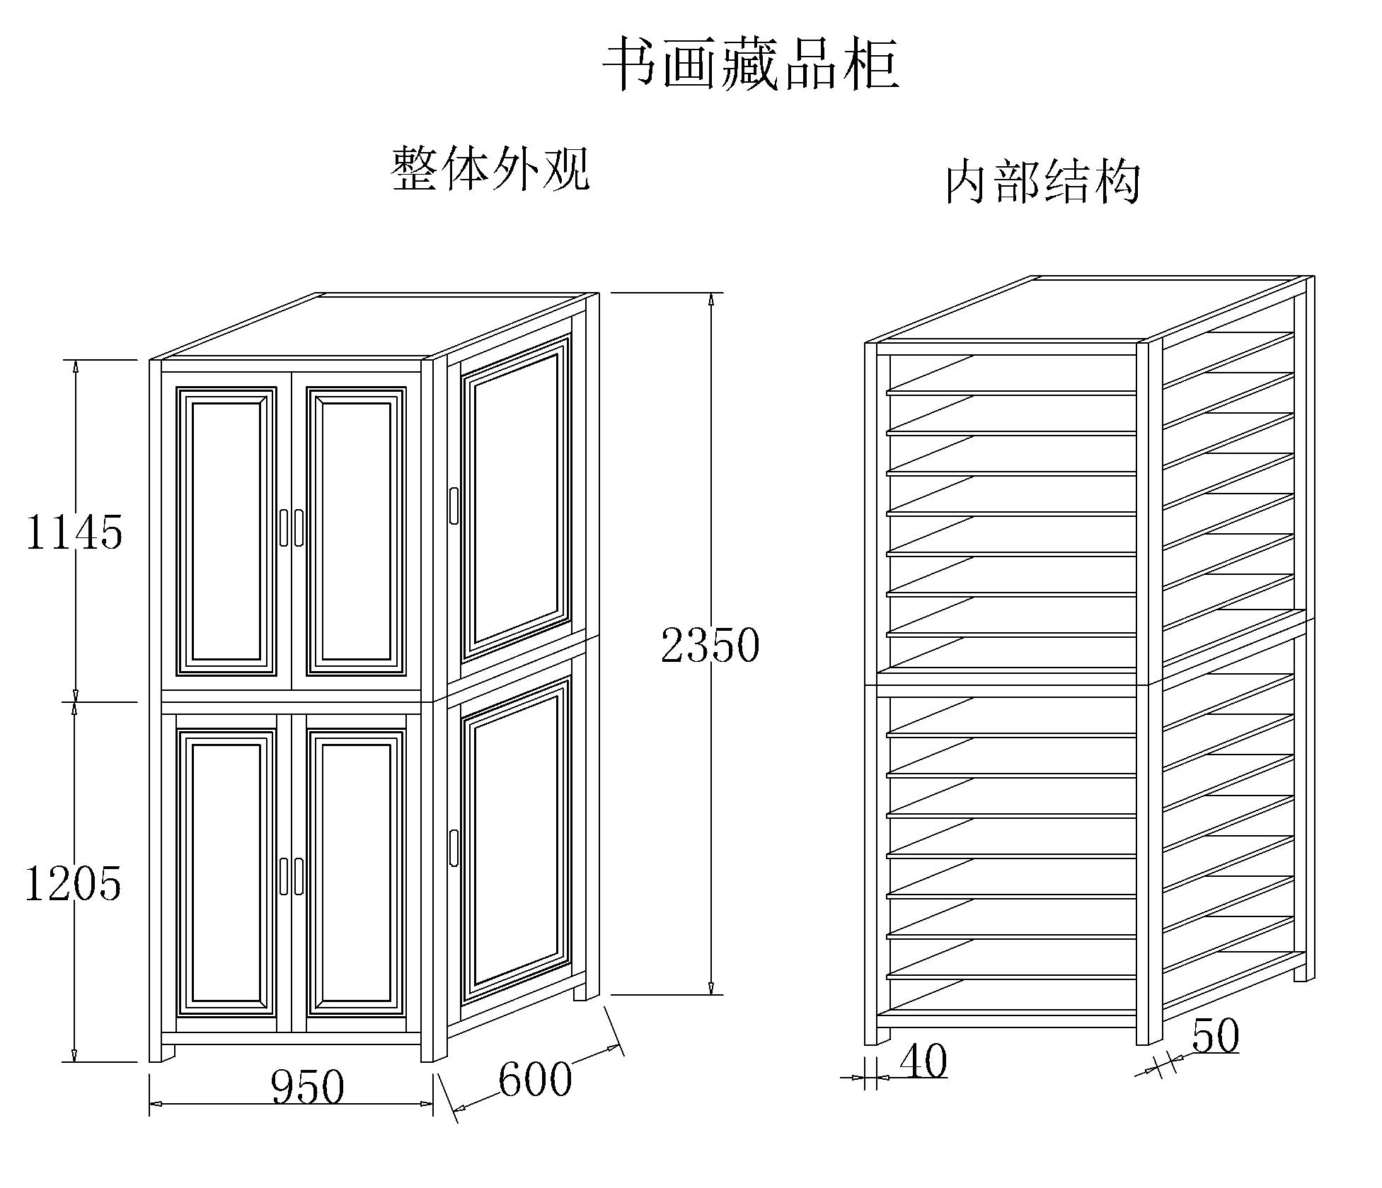  上下各8格，侧面可打开门。 | 4个
3 | 书画藏品柜制作 | 950x600x2050  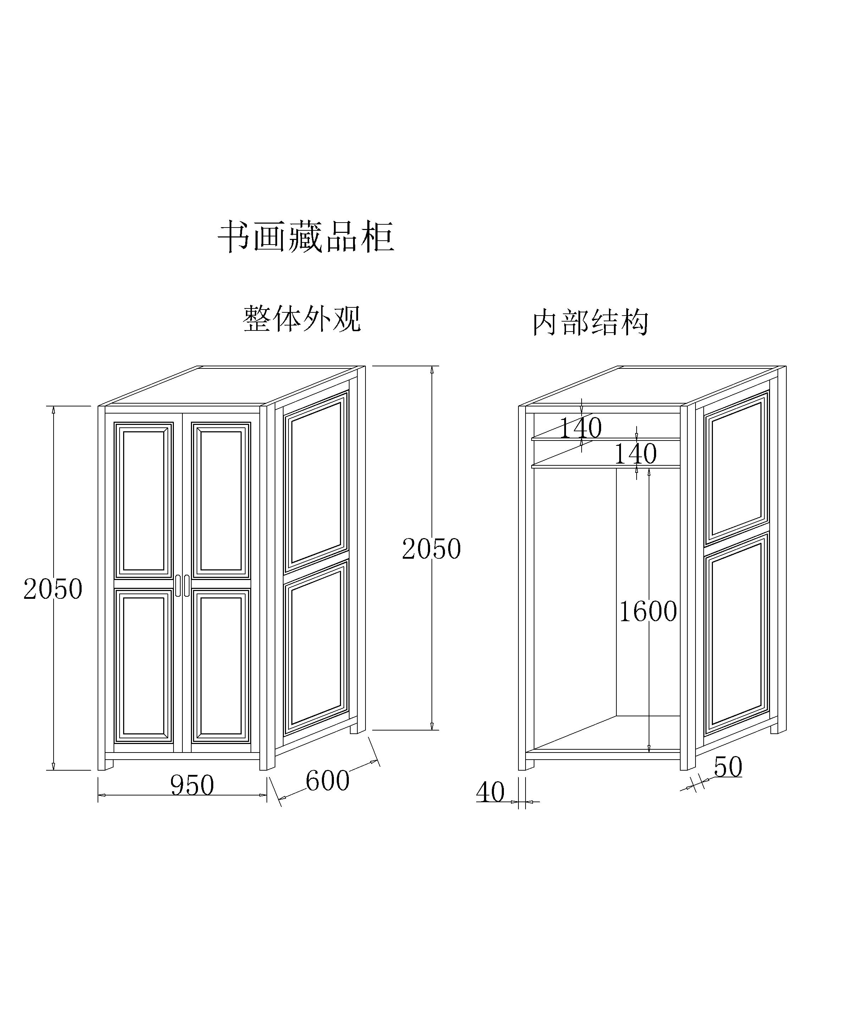  下各空1.6米，剩余分两格 | 1个
合计： |  |  | 7

三、特别说明
1. 报价产品不得低于“二、服务要求”中关键性技术参数（※）及要求。
2. 现场踏勘：报价人应在报价前对该项目现场及周围环境自行踏勘。无论报价人是否踏勘过现场，均被认为在递交报价文件之前已踏勘现场，对本项目的风险和义务已经了解，并在其报价文件中已充分考虑了现场和环境因素，踏勘现场所发生的费用由报价人自行承担。
3. 书画藏品柜制作规格及数量具体以书画藏品盒实体为准，附件中的数据有可能做相应调整。
4. 所有设备按照制造商规定的产品包装和随机标准附件为准。

附录1
报 价 表
产品名称和规格型号 |  | 数量
合计（小写：元）
合计（大写：元）

售后服务条款：

优惠承诺：

交货时间：

交货地点：

其他说明或有关承诺：

供应商全称：
公章：
年 月 日

附录2

法定代表人身份证明书（格式）

（法定代表人姓名）在 （单位名称）任 （职务名称）职务，是_________________（供应商单位名称）的法定代表人。

特此证明。

（供应商全称）
年 月 日
（公章）

附：上述法定代表人住址：
身份证号码：
电 传：
网 址：
邮政编码：

此处粘贴身份证复印件

附录3

法定代表人授权委托书（格式）

项目名称：_______________
日 期：_______________
致：_____________________（采购代理机构名称）
_____________________（供应商名称）是中华人民共和国合法企业，法定地址______________________________。
_________（供应商法定代表人姓名）特授权_________（被授权人姓名及身份证代码）代表我单位全权办理对上述项目报价、签约等具体工作，并签署全部有关的文件、协议及合同。
我单位对被授权人的签名负全部责任。
在撤消授权的书面通知以前，本授权书一直有效。被授权人签署的所有文件（在授权书有效期内签署的）不因授权的撤消而失效。

被授权人签名： 法定代表人签名：
职 务： 职 务：

此处粘贴身份证复印件

供应商公章：

附录4
报价货物技术性能、技术指标介绍

附录5
商务响应情况：
1、交货时间：
2、质量保证
3、付款方式：
4、售后服务：

附录6
明 细 报 价 表
项目编号：
 |  |  | 主 要 内 容 | 单 价 | 数 量 | 合 计
总 计 |  | 人民币（大写）
（此表格内容可扩展或根据各种资费内容自行设计）

供应商名称（公章）：

年 月 日

